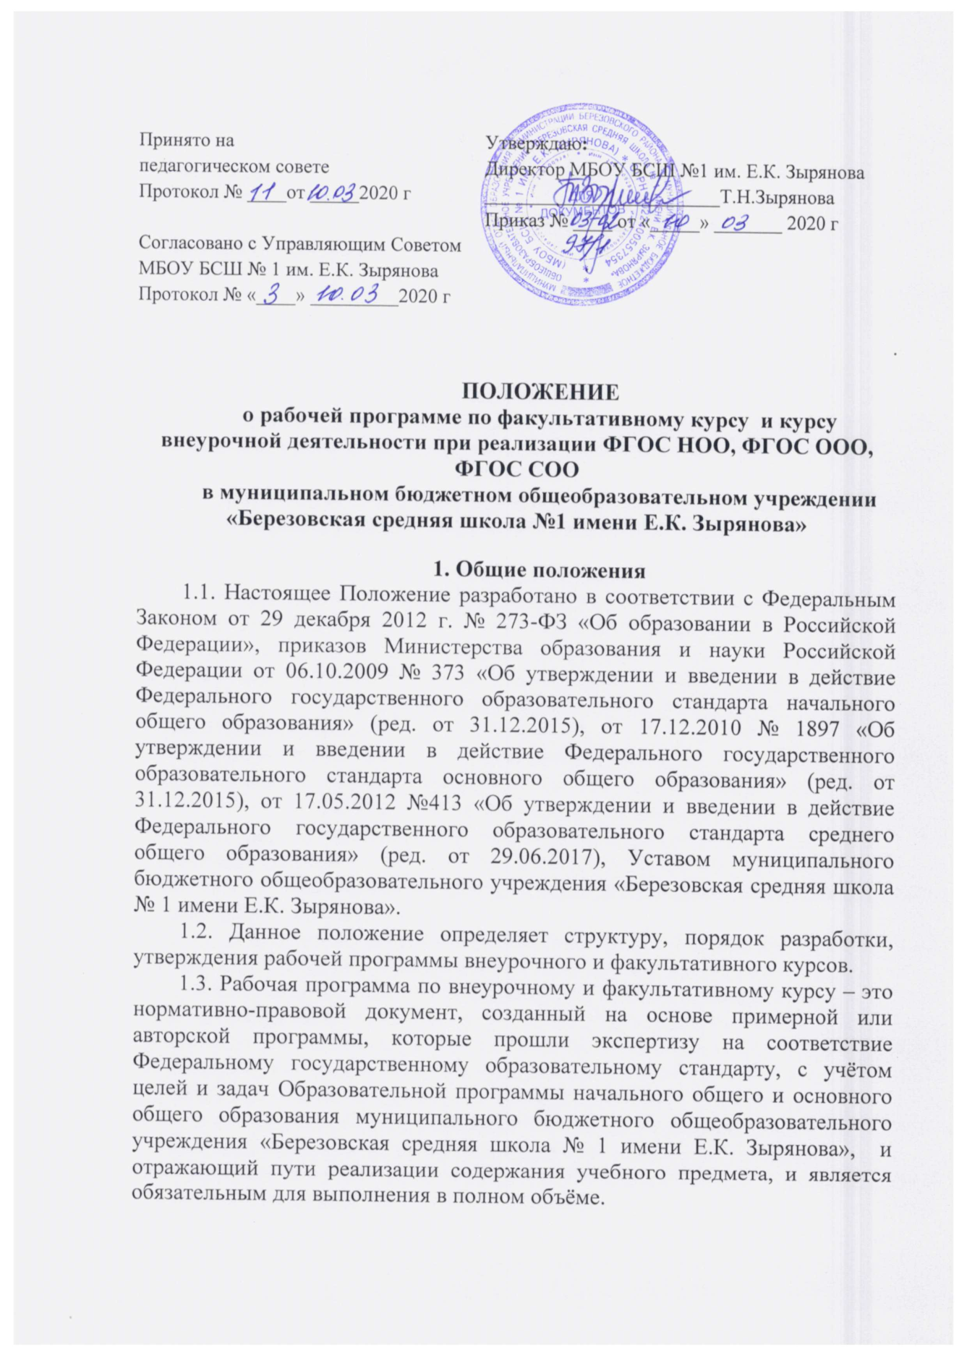
1.4. Рабочая программа, как компонент основной образовательной программы школы, является средством фиксации содержания образования, планируемых результатов освоения курса внеурочной деятельности.
1.5. При составлении, согласовании и утверждении рабочей программы должно быть обеспечено ее соответствие следующим документам:
федеральному государственному образовательному стандарту начального общего и основного общего образования;
примерной программе внеурочной деятельности, утвержденной Министерством образования и науки РФ (или авторской программе, прошедшей экспертизу и апробацию);
основной образовательной программе начального общего и основного общего образования муниципального бюджетного общеобразовательного учреждения «Березовская средняя школа № 1 имени Е.К. Зырянова»»;
требованиям к результатам освоения ООП НОО, ООП ООО муниципального бюджетного общеобразовательного учреждения «Березовская средняя школа № 1 имени Е.К. Зырянова».
программе формирования универсальных учебных действий;
программе развития универсальных учебных действий (программу формирования общеучебных умений и навыков);
учебному плану начального общего и основного общего образования;
плану внеурочной деятельности;
календарному учебному графику.
1.6. Функции рабочей программы:
1.6.1. нормативная, т. е. является документом, обязательным для выполнения в полном объеме;
1.6.2. целеполагания, то есть определяет ценности и цели, ради достижения которых она введена в ту или иную предметную область;
1.6.3. определения содержания образования, то есть фиксирует состав элементов содержания, подлежащих усвоению обучающимися, а также степень их трудности;
1.6.4. процессуальная, то есть определяет логическую последовательность усвоения элементов содержания.
1.7. Рабочая программа является обязательным документом для административного контроля полного освоения содержания курса внеурочной деятельности обучающимися и достижения ими планируемых результатов на базовом и повышенном уровне.

2. Цели и задачи рабочей программы
2.1. Цели рабочей программы— создание условий для планирования, организации и управления образовательной деятельностью, обеспечение достижения обучающимися результатов освоения обязательного минимума содержания начального общего и основного образования по конкретному курсу внеурочной деятельности и факультативному курсу.
2.2. Задачи программы:
2.2.1. дать представление о практической реализации компонентов федерального государственного образовательного стандарта при освоении конкретного курса внеурочной деятельности и факультативного курса;
2.2.2. конкретно определить содержание, объем, порядок освоения курса с учетом целей, задач и особенностей образовательной деятельности образовательной организации и контингента обучающихся.

3. Разработка рабочей программы
3.1. Разработка и утверждение рабочих программ по курсам внеурочной деятельности и факультативным курсам относится к компетенции образовательной организации.
3.2. Рабочие программы на учебный год должны быть утверждены
не позднее 01 сентября.
3.3. Рабочая программа разрабатывается учителем или педагогом дополнительного образования (группой учителей, группой педагогов).
3.4. Рабочая программа составляется на уровень общего образования (1, 2, 3,4 пункты), на один учебный год (5 пункт).
3.5. Если в примерной или авторской программе не указано распределение часов по разделам и темам, а указано только общее количество часов, учитель в рабочей программе распределяет часы по разделам и темам самостоятельно, ориентируясь на индивидуальные особенности обучающихся.

4.Структура, оформление и составляющие
программу внеурочного курса
4.1. Программа внеурочного и факультативного курса должна быть выполнена на компьютере, оформлена по образцу, аккуратно, без исправлений.
4.2. Составитель рабочей программы может самостоятельно:
- конкретизировать и детализировать темы, обозначенные во ФГОС и примерной программе;
- устанавливать последовательность изучения учебного материала;
- конкретизировать результаты освоения курса внеурочной деятельности и факультативного курса.
4.3. Структура рабочей программы:
- Титульный лист.
- Пояснительная записка, в которой конкретизируются общие цели начального общего и основного общего образования с учётом специфики конкретного внеурочного курса и факультативного курса.
- Результаты освоения курса внеурочной деятельности и факультативного курса.
- Содержание курса с указанием форм организации и видов деятельности.
- Тематическое планирование.
4.4. Структурные элементы рабочей программы педагога.
4.4.1. Титульный лист (Приложение № 1)
4.4.2. Пояснительная записка:
- нормативно-правовая база;
- цели начального общего, основного общего образования с учетом специфики внеурочного и факультативного курса;
- задачи освоения курса внеурочной деятельности;
- место факультативного курса в учебном плане (указывается в каких классах изучается курс, общий объём учебного времени (количество часов в неделю, в год на каждый год освоения курса), место внеурочного курса в плане внеурочной деятельности (на весь уровень образования).
- учебно-методический комплект, который применятся при освоении содержания курса;
- наличие или отсутствие изменений в авторскую программу.
4.4.3. Результаты освоения курса внеурочной деятельности и факультативного курса.
Личностные, метапредметные и предметные результаты конкретного курса приводятся в соответствии с подразделом Основной образовательной программы начального общего и основного общего образования образовательной организации («Планируемые результаты») и примерной программой внеурочной деятельности.
4.4.4. Содержание курса внеурочной деятельности с указанием форм организации и видов деятельности (Приложение 2).
Содержание курса разрабатывается на основе примерной программы внеурочной деятельности и содержания основных образовательной программ ФГОС НОО и ФГОС ООО муниципального бюджетного общеобразовательного учреждения «Березовская средняя школа № 1 имени Е.К. Зырянова».
4.4.5. Тематическое планирование (Приложение 3).
Планирование отражает последовательность освоения курса, показывает распределение учебных часов, а также планируемые и фактические даты прохождения программы.

5. Порядок рассмотрения и утверждения рабочей программы
5.1. Рабочие программы рассматриваются и обсуждаются на школьном методическом объединении учителей предметников, согласовываются на педагогическом совете. Решение «рекомендовать программу к утверждению» оформляется протоколом педагогического совета в срок до 31 августа текущего учебного года.
5.2. Рабочие программы предоставляются на утверждение директору муниципального бюджетного общеобразовательного учреждения «Березовская средняя школа № 1 имени Е.К. Зырянова» ежегодно не позднее 1 сентября. При несоответствии рабочей программы установленным требованиям, директор образовательной организации накладывает резолюцию о необходимости доработки с указанием конкретного срока.
5.3. Утверждённые рабочие программы являются составной частью образовательной программы образовательной организации, входят в обязательную нормативную документацию и предоставляются органам контроля и надзора в сфере образования, педагогическому коллективу, родительской общественности.
5.4. Администрация образовательной организации осуществляет контроль реализации рабочих программ в соответствии с планом ВШК.

Приложение № 1 к Положению о рабочей программе внеурочного курса

Муниципальное бюджетное общеобразовательное учреждение
«Березовская средняя школа № 1 имени Е.К.Зырянова»

«Утверждаю» Директор школы Зырянова Т. Н. «___»________________20___ г. __________________________

Рабочая программа по курсу внеурочной деятельности
«Мир логики»
указать уровень образования (начальное общее образование, основное общее образование)
на 20__ – 20__ учебные годы
Разработчик: Иванова А.П., учитель начальных классов, первая квалификационная категория

Обсуждена и согласована на МО  Протокол № ____ от «____»_________20__ г. | Принята на педсовете  Протокол № ____ от «___»_____20__ г.

Приложение № 2 к Положению о рабочей программе внеурочного курса

Содержание курса внеурочной деятельности
(название внеурочного курса в соответствии с планом внеурочной деятельности)
__________ учебный год

Раздел | Содержание  раздела | Общее количество часов | В том числе |  | Форма организации деятельности | Виды деятельности
 |  |  | Теоретические часы | Практические часы

Приложение № 3 к Положению о рабочей программе учебного предмета

Тематическое планирование

(название внеурочного курса
в соответствии с планом внеурочной деятельности)
__________ учебный год

№ п/п | Тема занятия | Дата прохождения
 |  | План | Факт

